Obrączki Łazur z kamieniami - elegancka biżuteria ślubna
Obrączki są bardzo ważnym elementem ceremonii zaślubin. Bardzo ważne jest też dobór odpowiedniego modelu obrączek, bowiem będą on zdobiły dłonie małżonków każdego dnia.

Obrączki to bardzo ważna rzecz
Dzień ślubu to naprawdę wielki i ważny dzień. Przygotowania do niego trwają przez wiele miesięcy. A może nawet lat. Bardzo ważne jest zaplanowanie każdego, nawet najmniejszego detalu, by ceremonia i całe wydarzenie było idealne i dopięte na ostatni guzik. Wybieramy dekoracje, zespół lub DJ-a, zapraszamy gości, wybieramy motyw przewodni, ale jednym z najbardziej osobistych i ważnych zadań jest wybór odpowiednich obrączek. W końcu będą nam towarzyszyły przez resztę życia. Jeśli nie wiesz jeszcze, jakie pierścionki ślubne chcesz mieć, to pozwól, że zaprezentujemy Ci dziś obrączki Łazur z kamieniami.

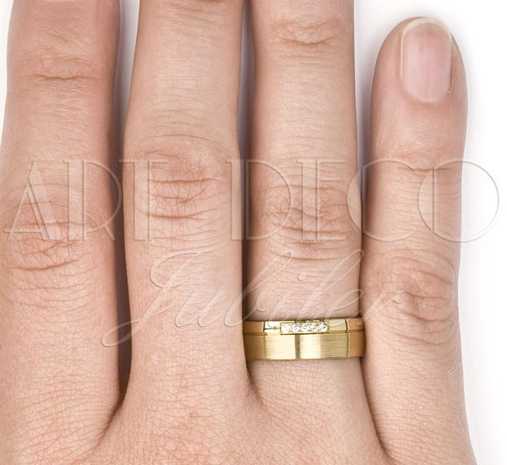
Obrączki Łazur z kamieniami
Model ten wyróżnia się na tle "konkurencji" tym, że ma elementy błyszczące i matowe. To świetny kompromis dla małżonków, którzy nie mogą dojść do porozumienia w kwestii wyboru właśnie błysku czy matu. Kolejnym elementem są kamienie, którymi wysadzane są pierścionki. Obrączki Łazur z kamieniami wykonane są z żółtego złota, czyli materiału najbardziej klasycznego i eleganckiego jeśli chodzi o obrączki, ale także o biżuterię w ogóle.
Obrączki Łazur z kamieniami znajdziesz w naszym sklepie internetowym.

